Aufgabe 2: Utopische Stadt

LERNZIELE:
- Begehbare, plausible Raumsituationen erfinden
- Parallelperspektive für Formfindung nutzen
- Plastisch-räumliche Wirkung erzielen

Achte auf die Beurteilungskriterien:
1. Du erfindest vielfältige Formen mit Volumen und Materialdicke (Auftrag 1).
2. Du erzielst durch Formkontraste und Anordnung der Architekturelemente eine abwechslungsreiche und spannungsvolle Raumwirkung (Auftrag 1).

1. Erfinde in einer linearen Zeichnung eine utopische Stadt mit grosser Formenvielfalt.
Benutze für diesen Auftrag die beiden Arbeitsblätter 1 und 2 in A3-Format.
- Ergänze zeichnerisch Würfel und Zylinder von Arbeitsblatt 1 im System der Parallelperspektive.
- Benutze als Unterlage den Hilfsraster von Arbeitsblatt 2. Drehe und verschiebe ihn, so dass er mit den Richtungen des Würfels übereinstimmt.
- Erfinde zusätzliche Baukörper. Kombiniere, teile und differenziere Grund- und Teilformen von Würfel, Quader, Pyramide, Kugel, Kegel, Zylinder etc.
- Erfinde Architekturelemente wie Bögen, Treppen, Balkone, Gesimse, Tür- und Fensterrahmen, Fassadenreliefs, Türme, Röhren, Tunnelgewölbe, Gerüste etc.
- Probiere mit gegensätzlichen Formen: rund/eckig, gross/klein, offen/geschlossen, dick/dünn, regelmässig/unregelmässig, symmetrisch/unsymmetrisch, einfach/kompliziert.
- Alle Architekturelemente sollen ein Volumen oder eine Materialdicke haben.
- Erziele durch Formkontraste und Anordnung der Architekturelemente eine möglichst abwechslungsreiche und spannungsvolle Raumwirkung.

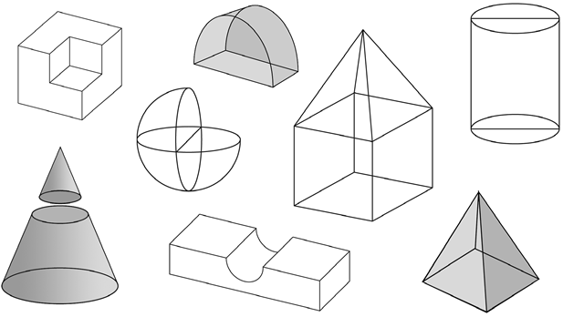

Achte auf die Beurteilungskriterien:
3. Du verstärkst mit Schattierung die Raumillusion (Auftrag 2).

2. Verstärke durch Schattierung die räumliche Wirkung auf der Fotokopie.
- Benutze für diesen Auftrag deine entstandene lineare Zeichnung, die auf A4-Format verkleinert wurde.
- Benutze weiche Bleistifte, Grafitstift oder Grafitpulver und Knetgummi.
- Arbeite auf den verschiedenen Flächen mit unterschiedlichen Helldunkelstufen und/oder mit fliessenden Helldunkelverläufen

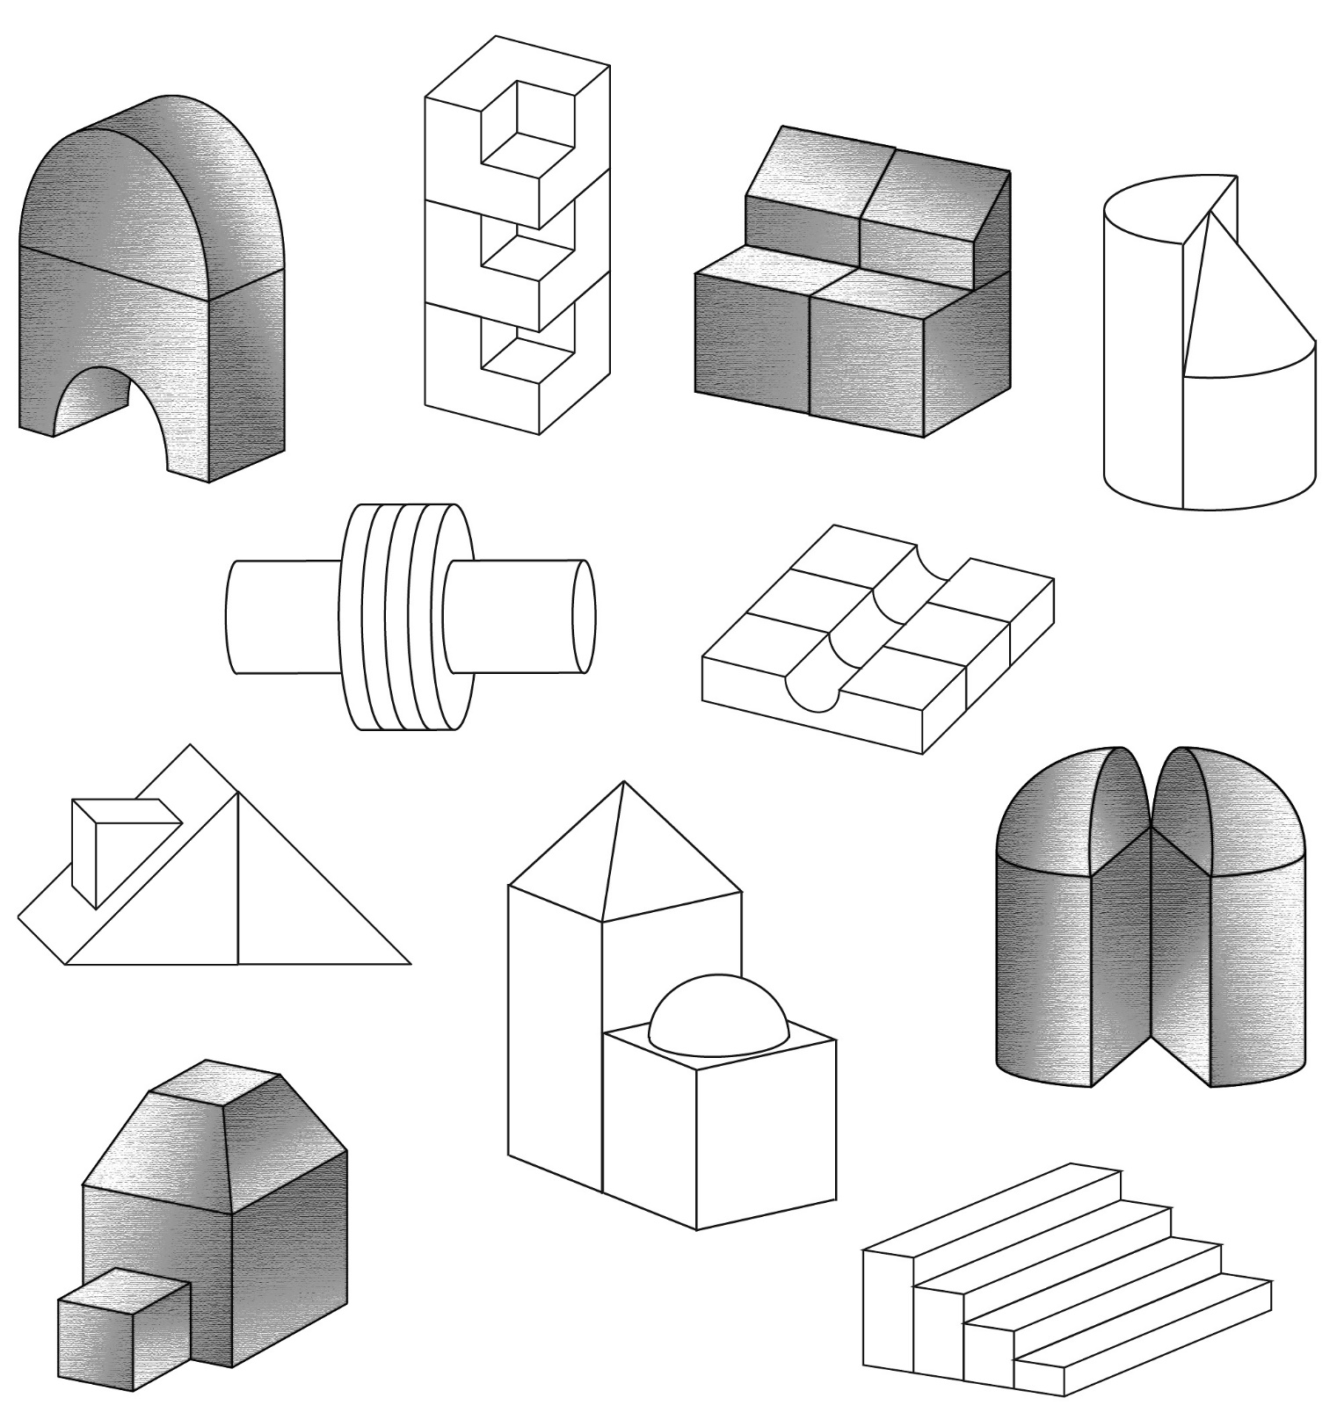

Arbeitsblatt 1
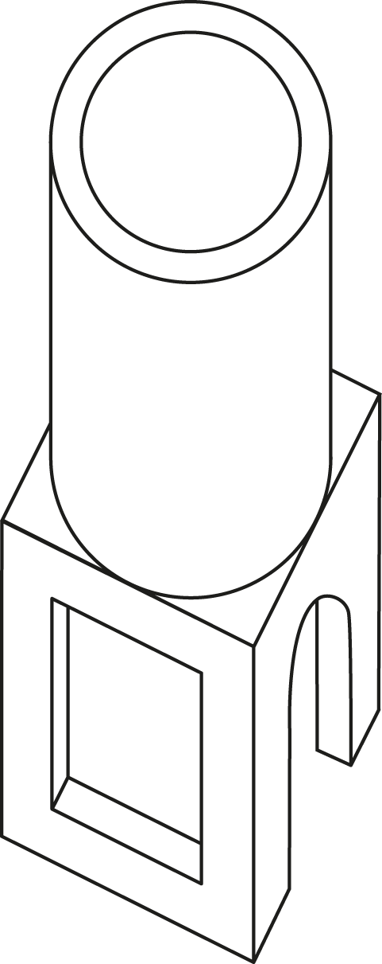
Arbeitsblatt 2

